Программа: Мир вокруг и внутри нас.
В помощь родителям для семейного досуга.
Педагог: Белолипецкая Елена Николаевна.
Уважаемые родители, предлагаю вам интересный рассказ для совместного прочтения. Ребёнок дошкольного возраста не любит читать тексты большого содержания. Непростая задача привить ребёнку любовь к чтению. Важно, чтобы ему было интересно то, о чем он читает. Мама, начните сами читать рассказ выразительно, эмоционально. А потом постепенно по небольшому абзацу просите читать ребёнка, как будто вы читаете рассказ по ролям. Это увлекает детей, и они с удовольствием включаются в процесс чтения.

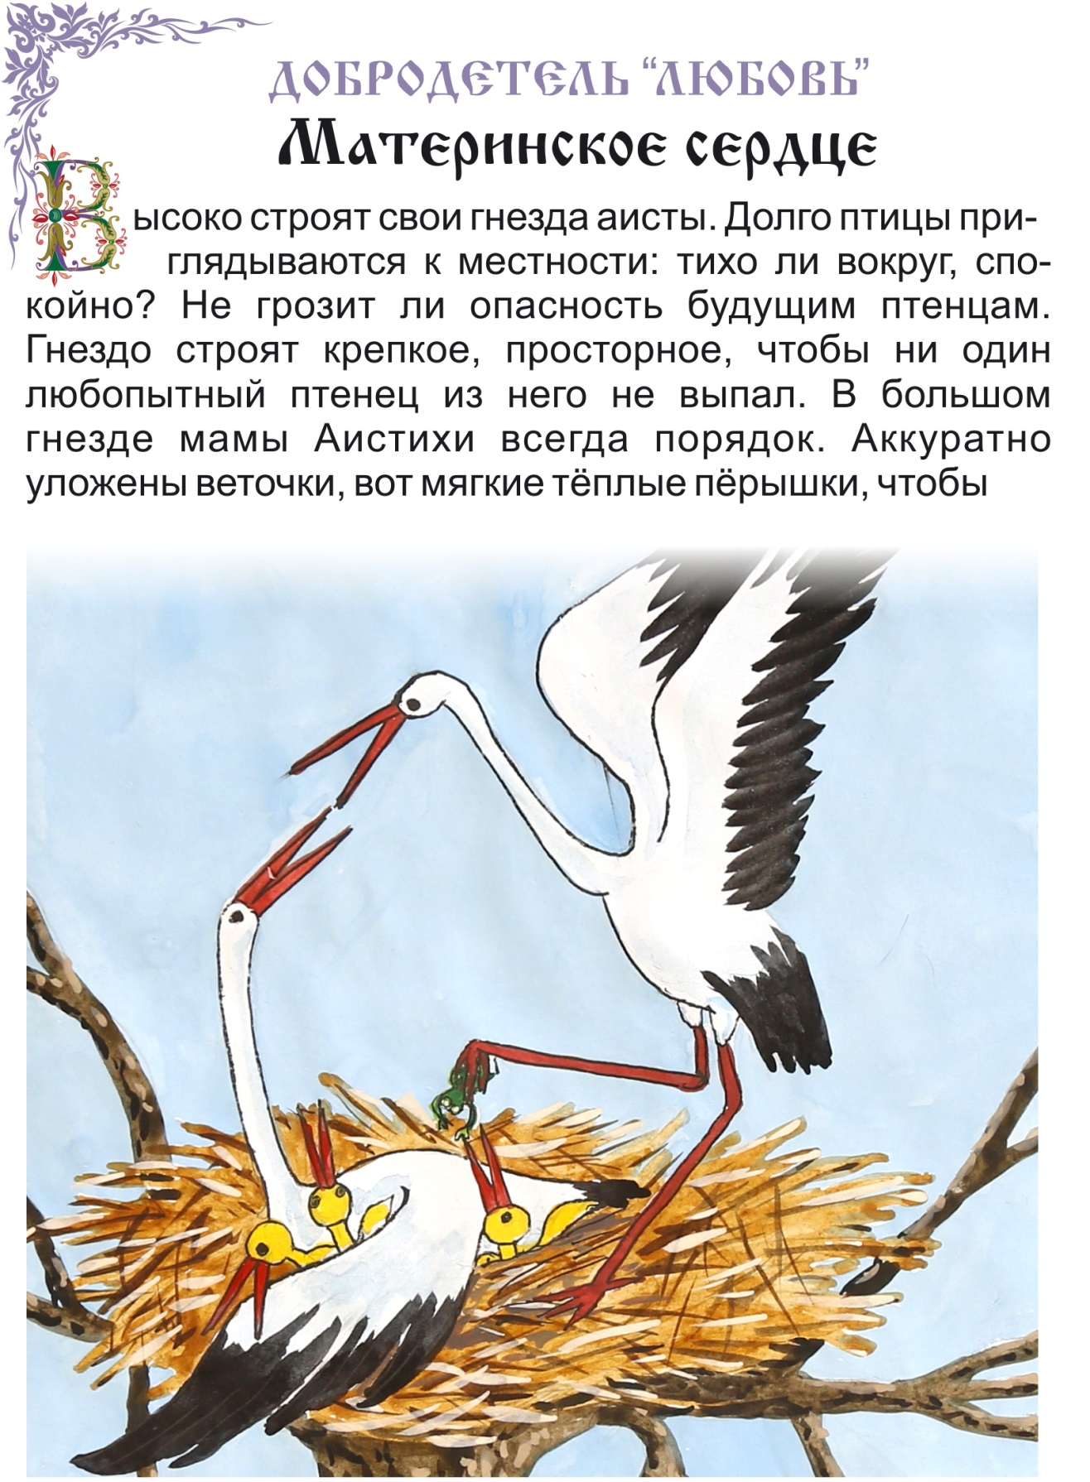

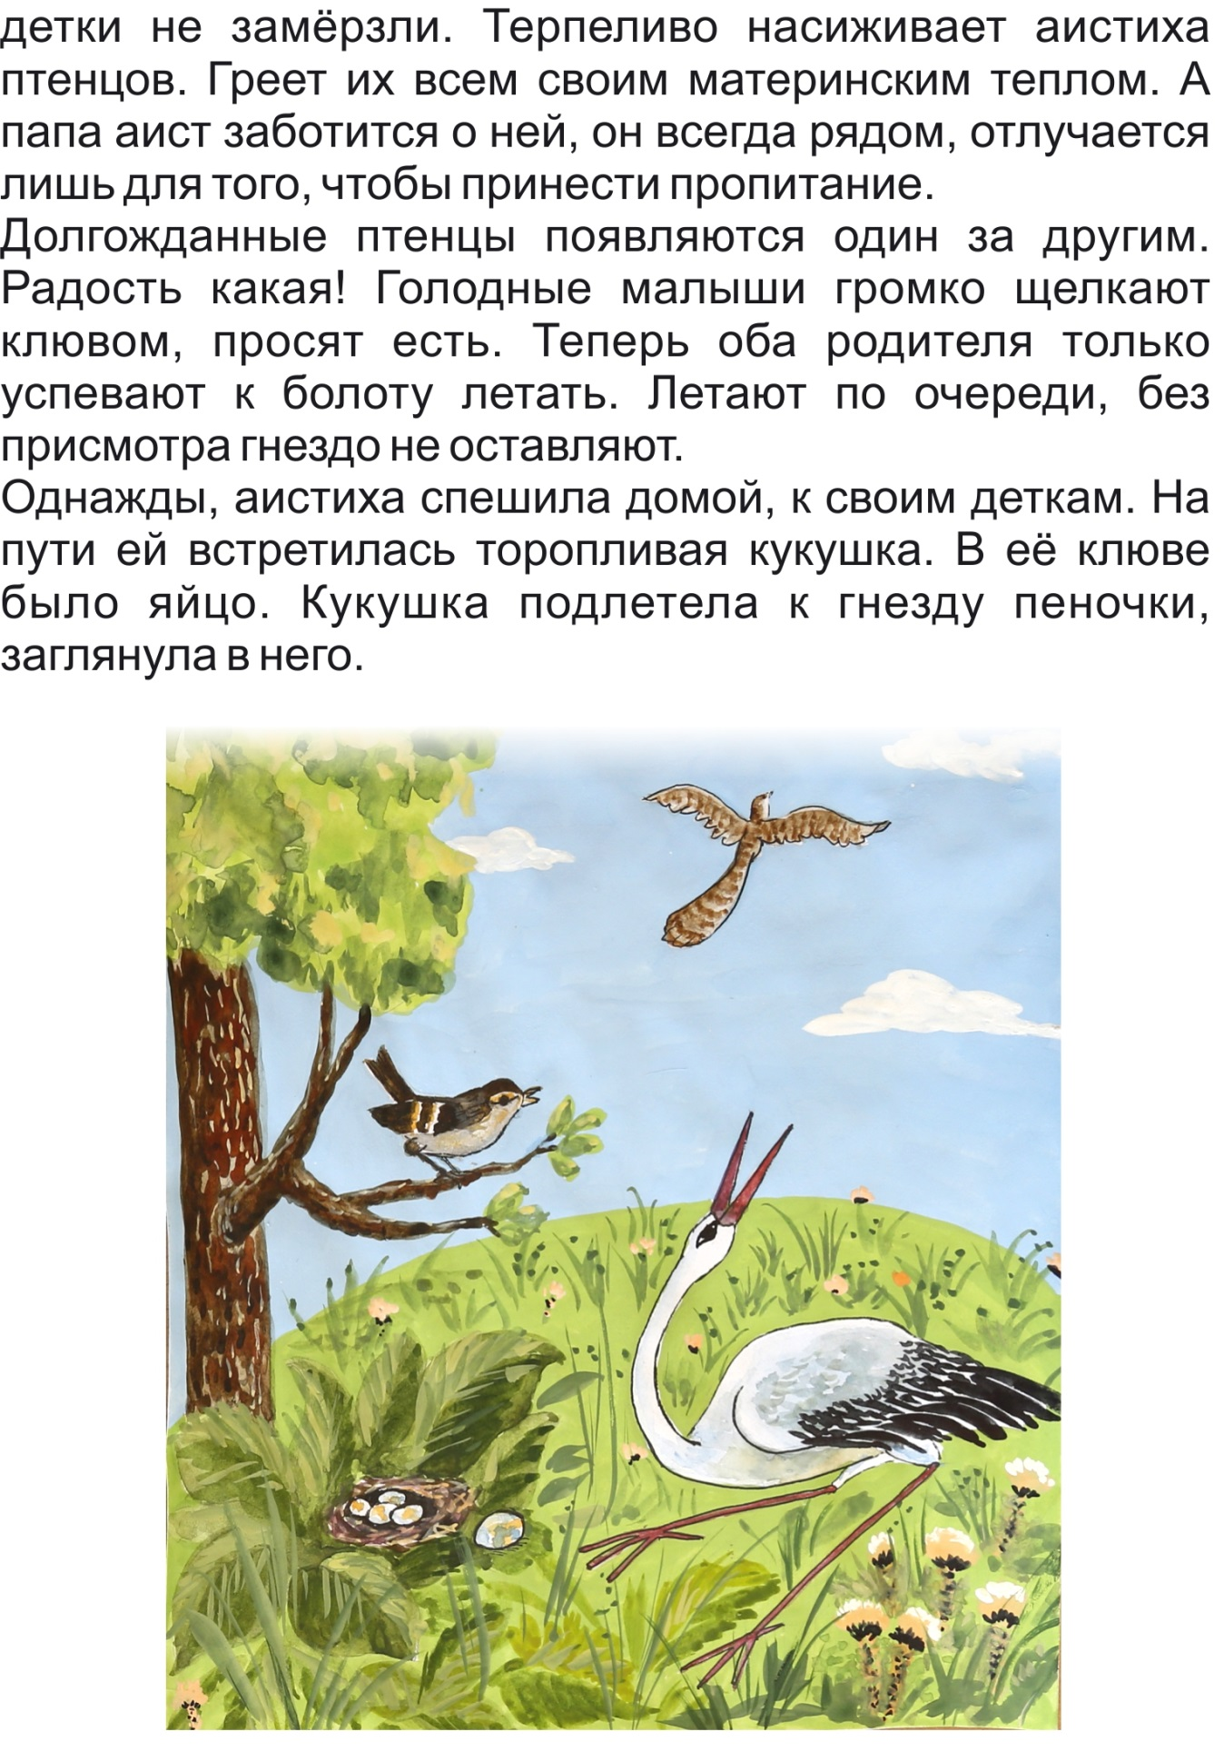

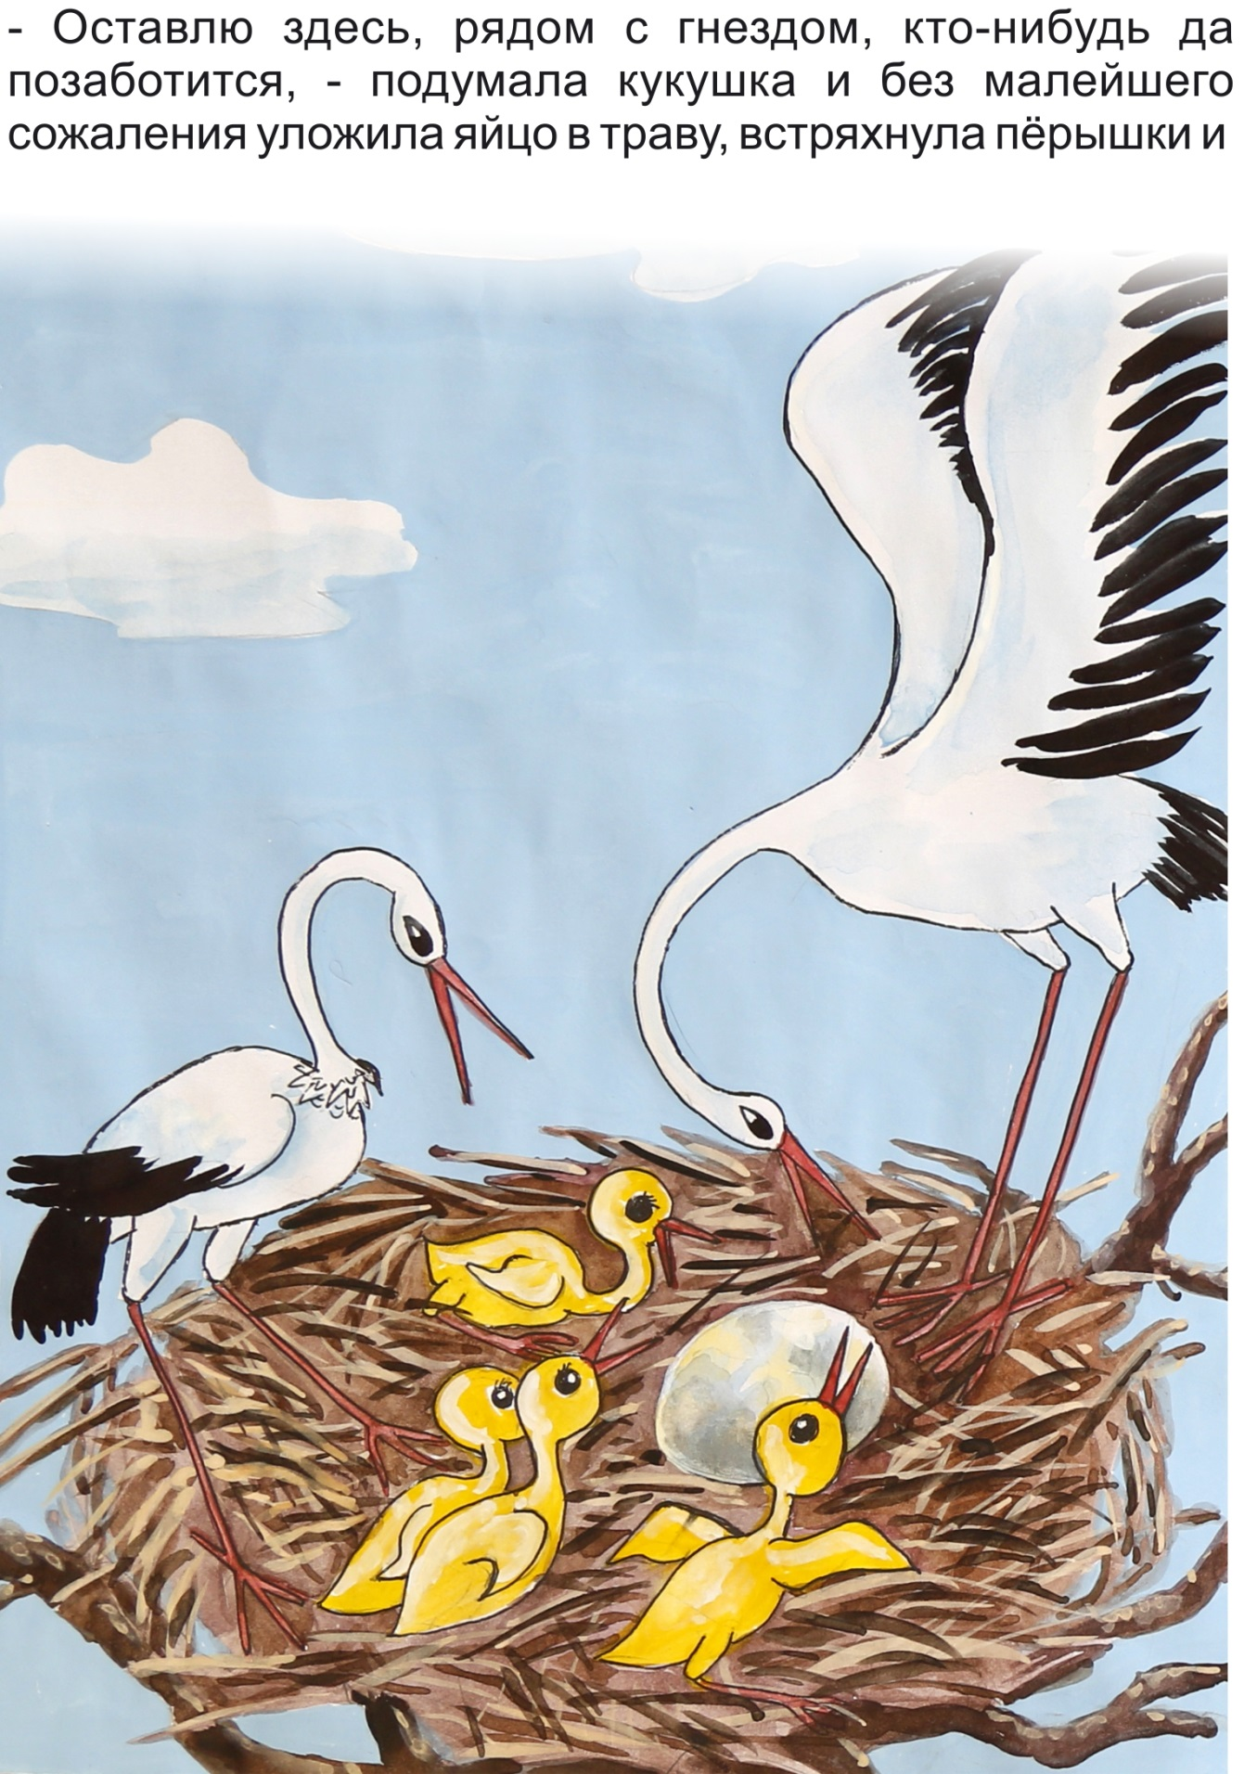

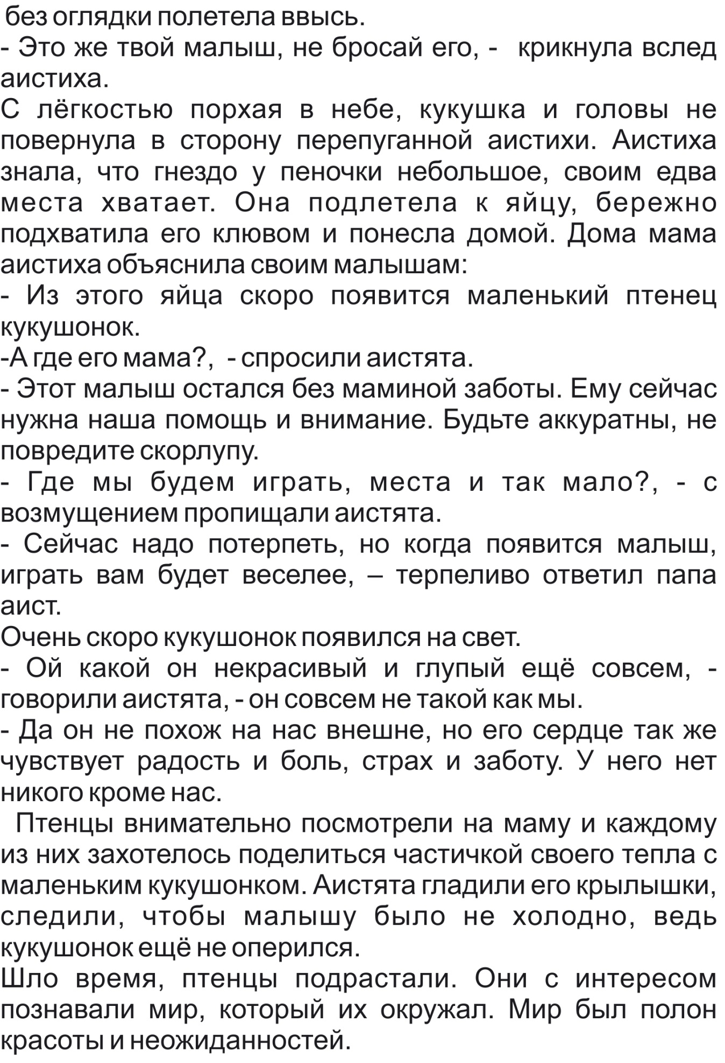

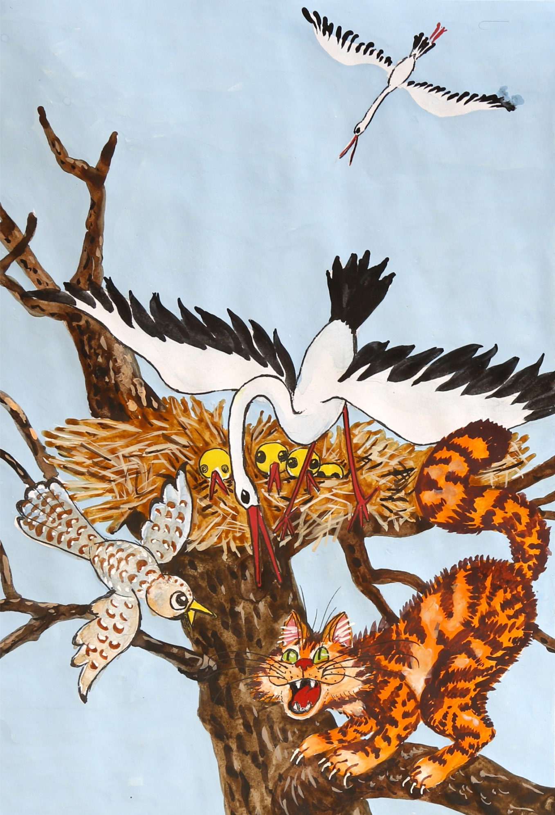

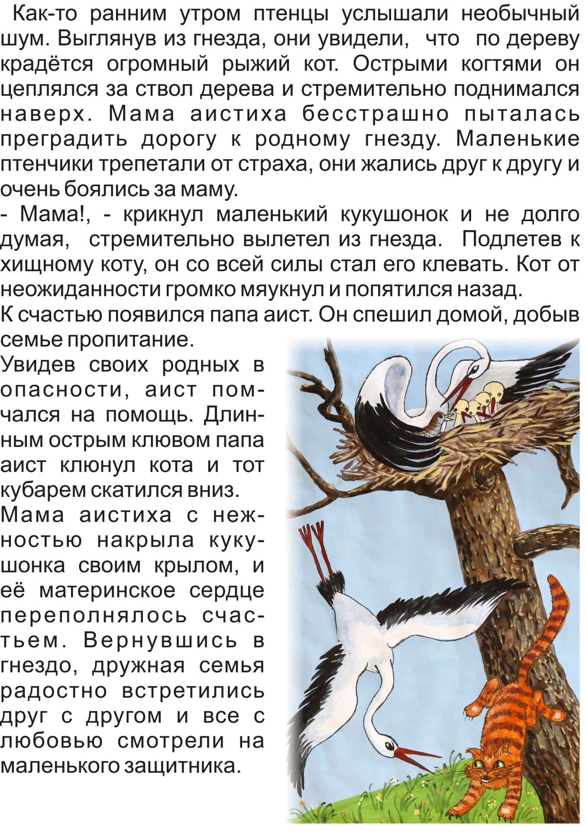

Беседа по содержанию рассказа:
- Названия каких птиц упоминаются в рассказе?
- Почему аистиха принесла яйцо кукушки в своё гнездо?
- Как приняли кукушонка маленькие аистята?
- Расскажите, как смелый кукушонок спасал свою семью.
Творческое задание. Раскрасьте картину.
Назови качества, которыми обладала мама аистиха.
